№ | Дата | Наименование  мероприятия | Место  проведения | Ответственный
1.Культурно - досуговые мероприятия для детей до 14 лет

1. | 03.04.20  16.00ч. | Кинопоказ | Концертный зал | Кладов.М.А.
2. | 07.04.20  15.00ч. | «Мое здоровье» познавательная программа | Концертный зал | Найдыш С.И.
3. | 07.04.20  16.00ч. | Кинопоказ | Концертный зал | Кладов.М.А.
4. | 10.04.20  16.00ч. | Кинопоказ | Концертный зал | Кладов.М.А.
5. | 11.04.20  12.00ч. | «Обнимая небо» литературно-музыкальная программа | Дискозал | Кладова А.Н.
6. | 11.04.20  14.00ч. | Дискотека «Веселуха» | Дискозал | Кладов М.А.
7. | 14.04.20  16.00ч. | Кинопоказ | Концертный зал | Кладов М.А.
8. | 24.04.20  16.00ч. | Кинопоказ | Концертный зал | Кладов М.А.
9. | 25.04.20  13.00ч. | Игровая программа «В гостях у» | Дискозал | Маслова Л.В.
10. | 28.04.20  16.00ч. | Кинопоказ | Концертный зал | Кладов М.А
2.Культурно - досуговые мероприятия для молодежи от 15 -35 лет

11. | 21.04.20  15.00ч. | «Должно быть прежде самоуправление местное» информационная акция | Дискозал | Найдыш С.И.
12. | 21.04.20  16.00ч. | Кинопоказ | Концертный зал | Кладов М.А.
13. | 25.04.20  14.00ч. | ИгроДискотека для подростков «На волне» | Дискозал | Найдыш С.И.
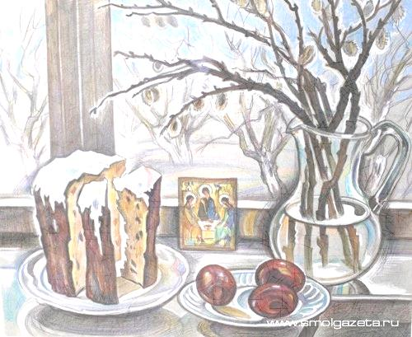
3.Культурно – досуговые мероприятия для населения старше 35 лет

14. | 03.04.20  18.00ч. | Кинопоказ | Концертный зал | Кладов.М.А.
15. | 10.04.20  20.00ч. | Танцевально-развлекательная программа «ДискоКлуб» | Дискозал | Кладов.М.А.
16. | 24.04.20  18.00ч. | Кинопоказ | Концертный зал | Кладов М.А.
4.Мероприятия для разновозрастной категории

17. | 04.04.20  14.00ч. | «Легенды о вороне» развлекательная программа, посвященная празднику Вороний день | Дискозал | Войтова А.А.
18. | 17.04.20  18.00ч. | Юбилей СДК «Гротеск» | Концертный зал | Кладова А.Н.
19. | 19.04.20-24.04.20 | Пасхальная выставка «Христово воскресенье» | Фойе 1 этаж | Маслова Л.В.

